Egy autómárka, amely nem fukarkodik a váratlan ötletekkel
Kiváló minőség, szépséges forma, megbízható technika, energiahatékony működés – vajon valóban ez a legtöbb, amit egy autógyártó elérhet? A felszínen nyilván ezek a legfontosabb értékek, ám ezek megvalósulása csupán a kezdet, nem pedig a vég kellene, hogy legyen. A Lexusnál ezt nem csak így gondolják, tesznek is ennek érdekében.

Valójában egy alkotó elme – legyen szó egyénről vagy egy összehangoltan működő szervezetről – csak akkor lehet elégedett önmagával, ha folyamatosan képes újraalkotni önmagát és az általa készített tárgyakat. A Lexus pontosan erre törekszik, és miközben a végletekig tökéletesíti autóit, újra és újra igyekszik eltörölni azokat a határvonalakat, amelyek sablonokba kényszerítik a kreativitást.
A japán prémium márka az elmúlt években számtalanszor adta tanúbizonyságát annak, hogy nemcsak képes, de szeret is a kereteken kívül gondolkodni, és olyan új kapcsolatokat és összefüggéseket teremteni, amelyek az autóépítést emelkedettebbé, a művészeteket pedig kézzel foghatóbbá teszik. Lássunk most tíz példát arra, amikor a Lexus nem autógyártóként, hanem kreatív alkotóműhelyként lépett fel, hol elsődleges termékeit értelmezve újra, hol az autógyártásban szerzett technológiai tapasztalatait használva fel egészen más területeken.

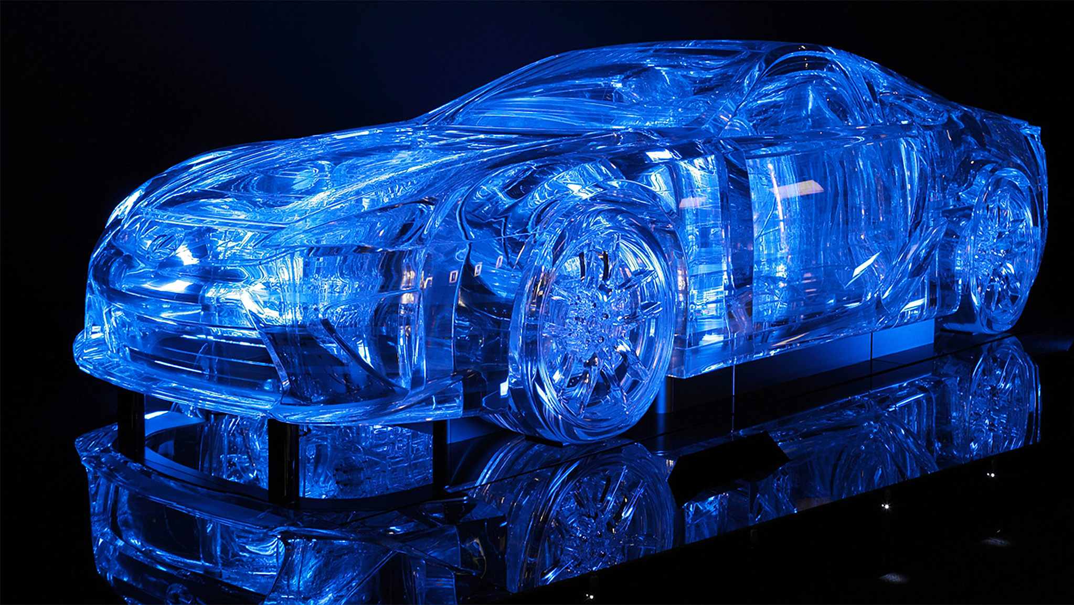
Akrilautó (2009)
Kikristályosodott szélfuvallat: ezen a meglehetősen költői néven emlegették azt a Lexus LFA-t, amelyet egyetlen tömb átlátszó műanyagból faragtak ki. Az életnagyságú akrilszobor a világ egyik legfontosabb formatervezési seregszemléjén, a milánói dizájn-héten mutatkozott be, és valósággal elbővülte a közönséget. Az azóta már legendássá vált alkotás eszmei értékét felbecsülni sem lehet, de a Lexus célja nem is a pénzzel mérhető érték, sokkal inkább egy teljesen más aspektus bemutatása volt.

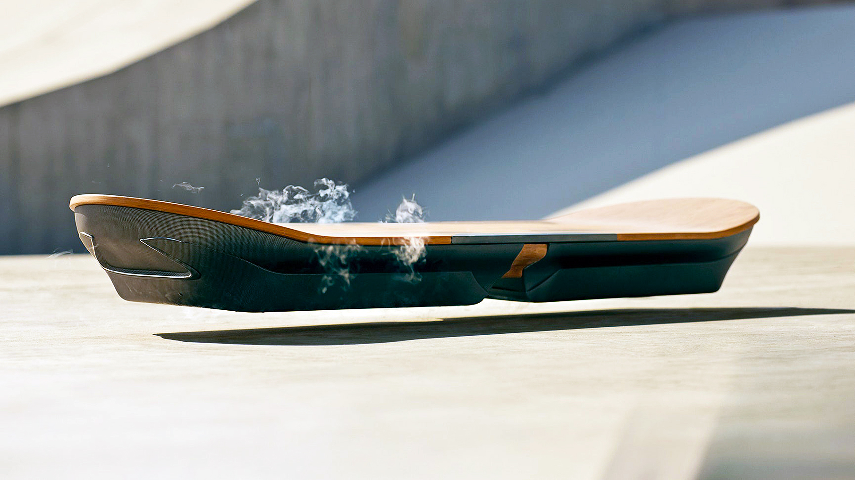
Hoverboard (2015)
A kerék az autó egyik legfontosabb alkatrésze, igaz? Valóban, de nem nélkülözhetetlen a közlekedéshez – ahogy a Lexus ezt 2015-ben bebizonyította. A vállalat mérnökei szuperkapacitású kondenzátorokkal felszerelt lebegő gördeszkát alkottak, amely valóban képes volt lebegni, egy generáció – a Vissza a jövőbe című film második részéből megismert - gyerekkori álmát valósítva meg és frappáns választ adva a kétkedőknek.

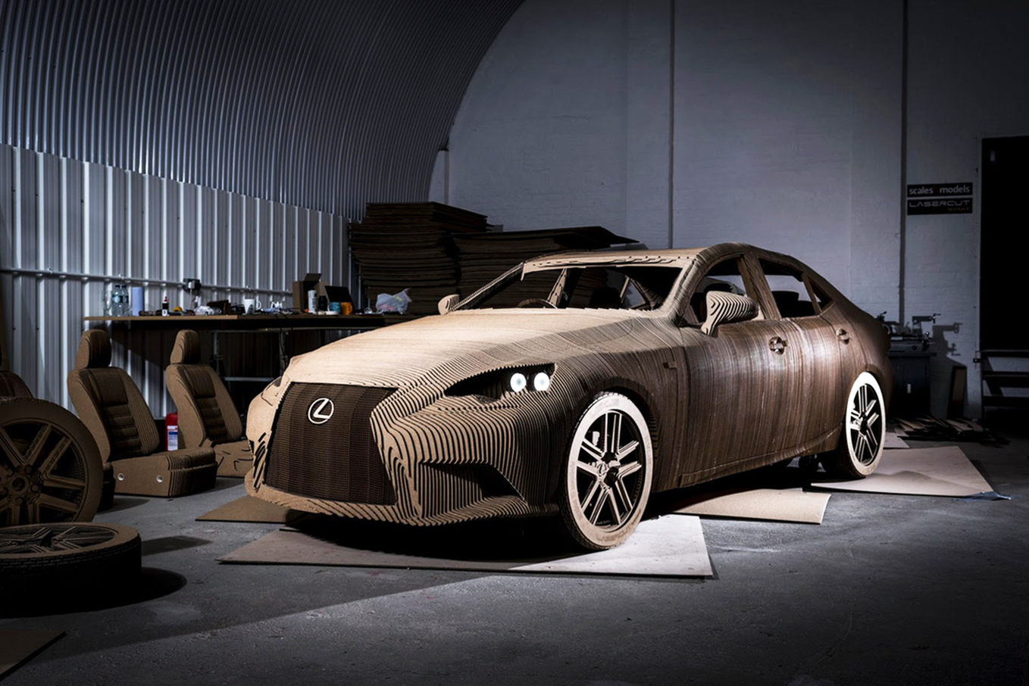
Origami autó (2015)
Fémből, műanyagból, üvegből és fából olyan sokan építettek már autót – mi lenne, ha megpróbálnánk papírból? A merész elképzelést tett követte, és 1700 precízen méretre vágott kartonlapból összeállt egy életnagyságú, élethű Lexus IS modell. Hagyományos értelemben közlekedni ugyan bajos lett volna vele, de hajtásláncot kapott, így képes volt saját erejéből haladni, pedig a kerekei is papírból készültek.

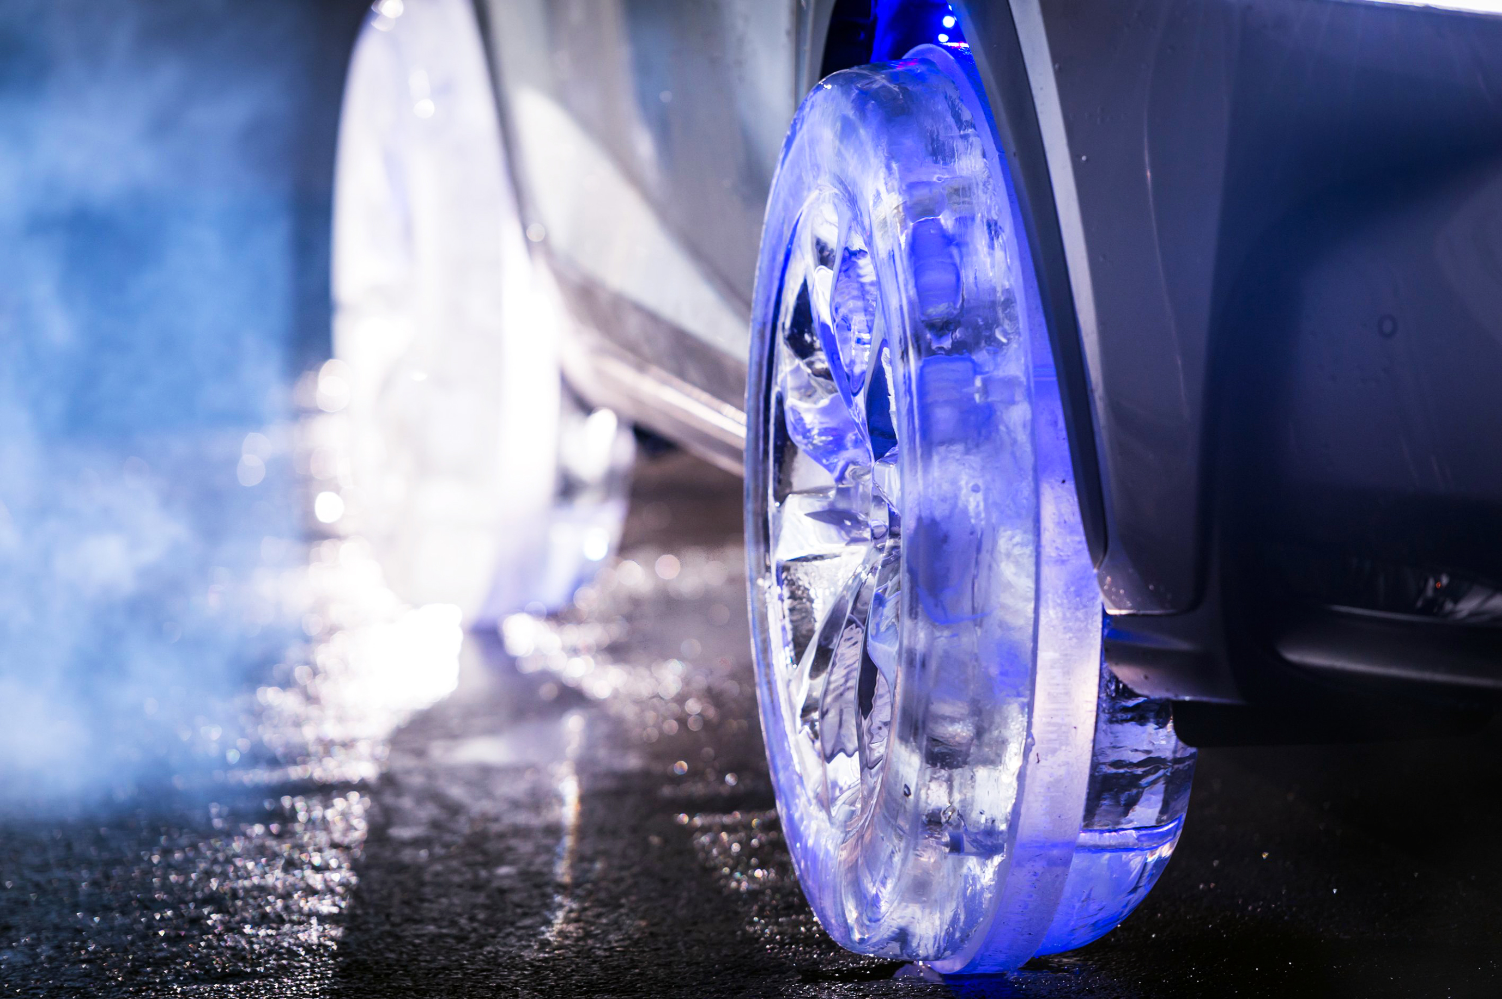
Jégkerekek (2015)
Mindannyian tudjuk, hogy 7°C alatt ajánlatos téli abroncsokra váltani. A Lexus néhány kreatív mérnöke valamit félreérthetett, mert nem a mínuszokra készítették fel, hanem a mínuszokból készítették el a Lexus NX szabadidőjármű kerekeit. Ahogy a papírautó, ez is képes volt haladni törékeny kristálycipellőin.


Bőrruha (2016)
Az autóiparban általában kiváló bőröket használnak az ülések borításához. A Lexus azonban azt is elmondhatja magáról, hogy bőrkárpitjai elég jó minőségűek ahhoz, hogy akár ruhát is varrjanak belőlük. Sőt, mint kiderült, túl jók is: lágyabbak és rugalmasabbak, mint azok a bőrök, amikkel a divatszakmában évtizedek óta találkozhatunk.

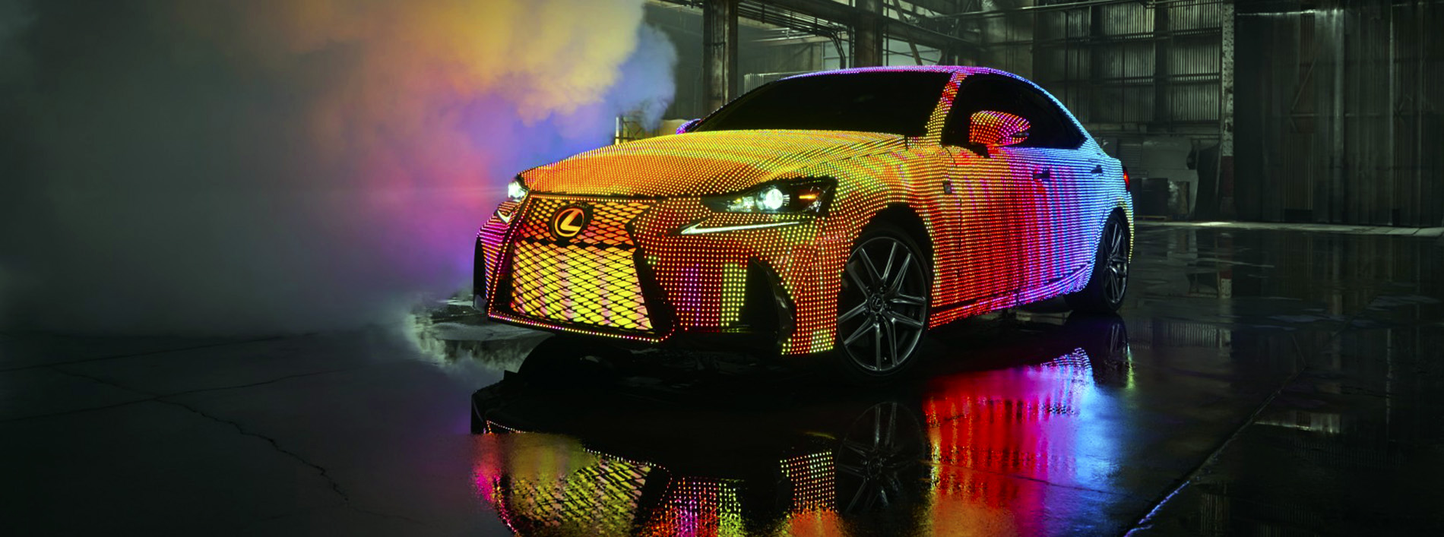
Fényfal (2016)
Egy filmvetítésnél nem mindegy, hogy az autó a téma, avagy maga a vászon. A Lexus egy harmadik opciót dolgozott ki: egy Lexus IS-t hajszál híján 42 ezer, egyedileg vezérelt, színváltós LED-del borítottak be, majd kezdődhetett a forgatás – az autónak ugyanis egy videoklipben szántak főszerepet. Az autó felületének fényereje elérte a 175 ezer lument, ami nagyságrendileg annyi, mintha 72 Lexus IS kapcsolná fel egyszerre a távolsági fényszóróját.

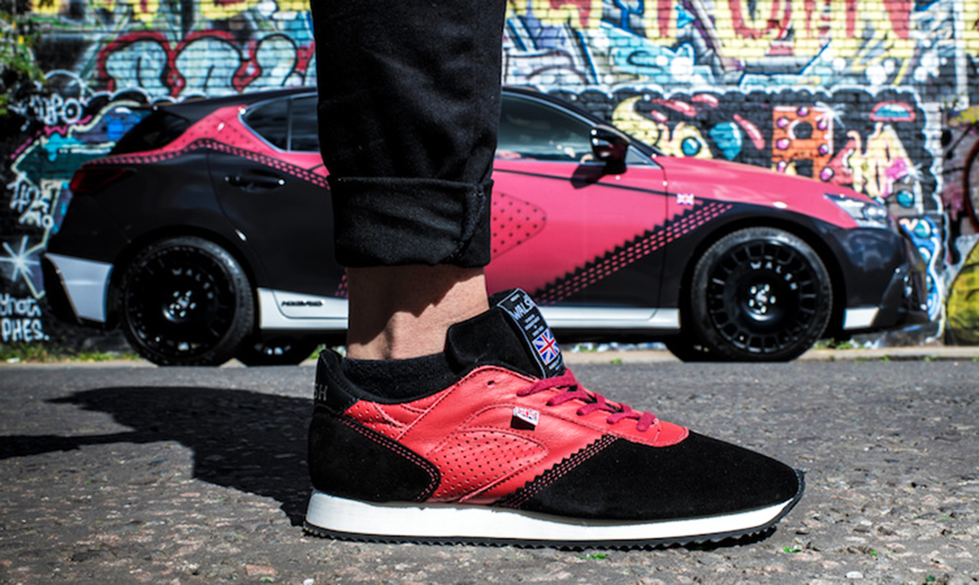
Lexus CT edzőcipők (2018)
Kutyából nem lesz szalonna, de hogyan lesz lábbeli egy autóból? A brit Walsh prémium cipőgyártó a Lexus CT-ről mintázta meg, majd kézzel készítette el minőségi edzőcipőjét. A lábbeli forma- és színvilága egyaránt a hibrid ferdehátú modellt idézte, a cipő pedig nem maradt egyedi darab: korlátozott példányszámban kereskedelmi forgalomba hozták.

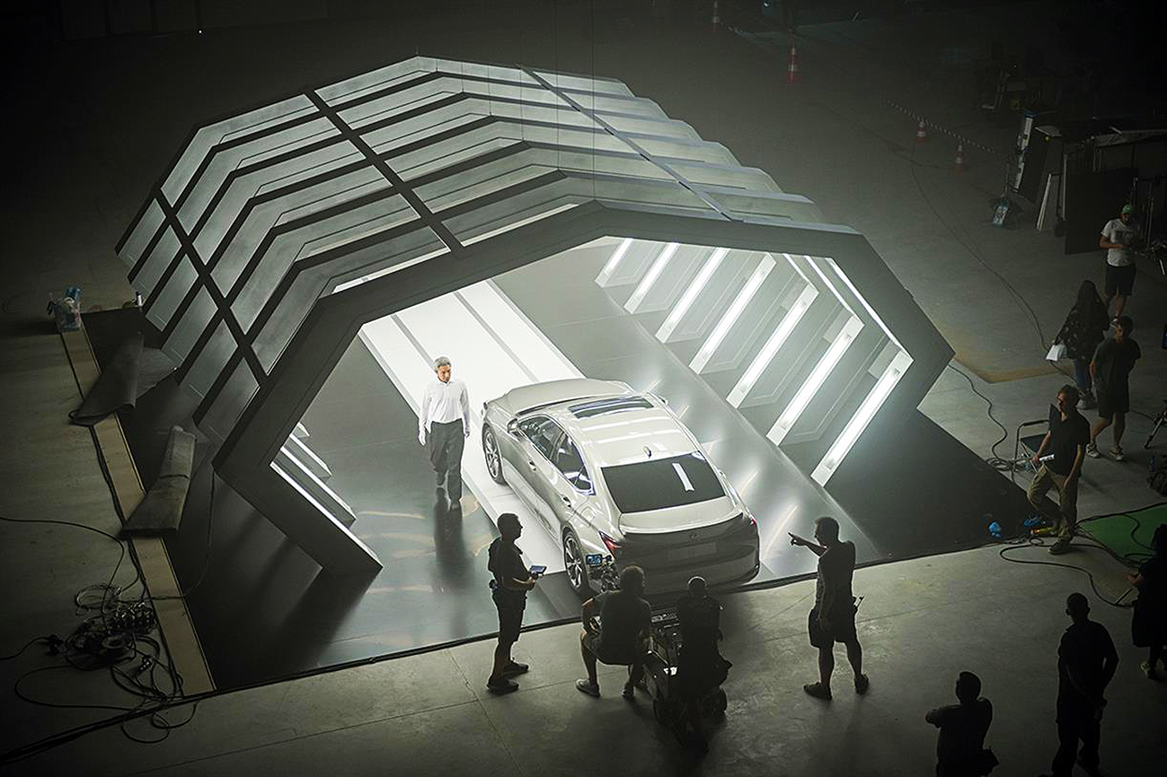
Mesterséges intelligencia által írt reklám (2018)
Ha a mesterséges intelligenciára rábízzuk autóink vezetését, talán egy reklámfilm forgatókönyvével is megbirkózhat? Ezt a kérdést a Lexus tette fel egyedül, a felvetést pedig tett követte. Így született meg a világ első, számítógép által írt reklámszpotja, amelyet persze alapos tanulás előzött meg: a robotagyat kiokosították a reklámfilmkészítés, az olvasókkal való kapcsolatteremtés, az emberi megérzés titkairól. Mindenkit meglepve az AI egy kifejezetten érzelmes reklámfilmet írt.

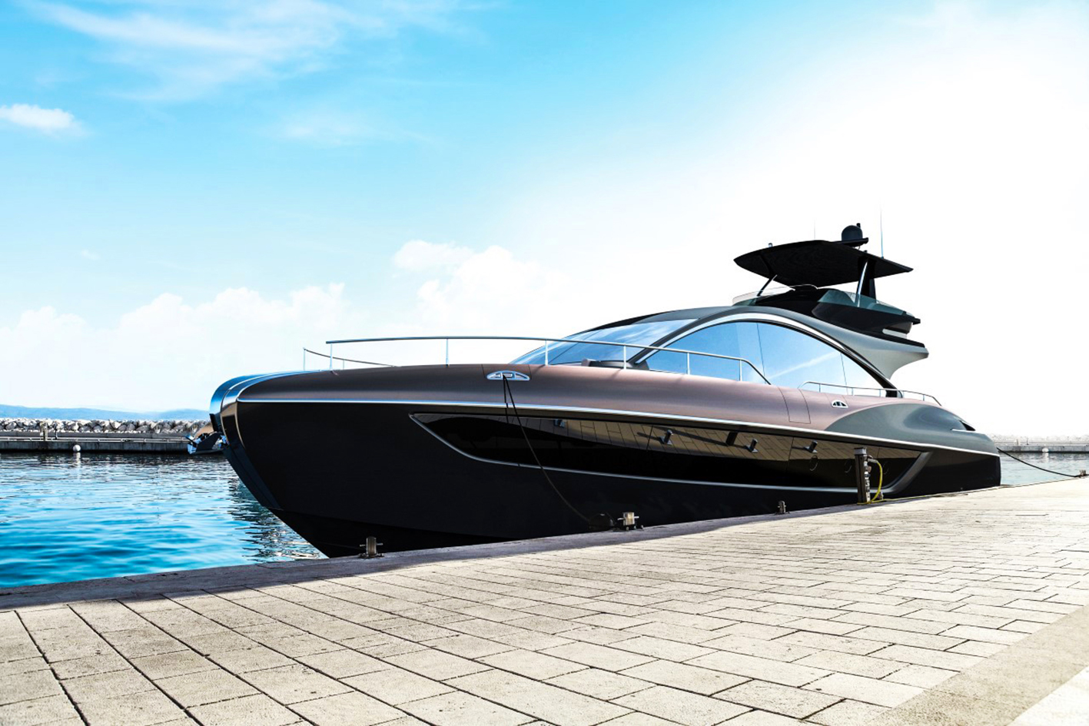
LY 650 jacht (2019)
Miután a Lexus erőforrásokkal hajtott Sport Yacht Concept sikert aratott, a Lexus úgy döntött, épít egy még nagyobb, szabadon megvásárolható hajót. Ez lett a tavaly bemutatott LY 650, egy 20 méteres, több mint 2000 lóerős luxusjacht, amelyben három, a Lexus formanyelvéhez igazodva kialakított kétszemélyes lakosztály várja a vendégeket.

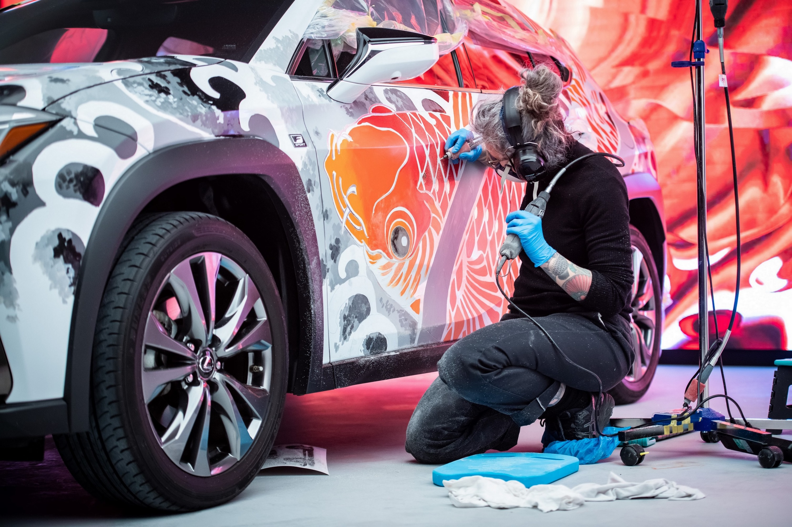
Tetovált autó (2020)
Fényezés, fóliázás, optikai csomagok? Mindez egy csapásra idejét múlttá vált, amikor a Lexus bemutatta a világ első tetovált autóját. A kézi csiszológéppel és minőségi autófestékkel dolgozó tetováló művészek végtelen türelemmel, a hibázás lehetőségét teljességgel kizárva készítették el a tradicionális japán motívumokkal díszített UX szabadidőjárművet.
Fotók: Lexus, wikipedia.org

Kiadta a Smarter Média Kommunikációs Ügynökség (http://news.smartermedia.hu)
Forrás: https://news.smartermedia.hu/nemzetkozi-hirek/egy-automarka-amely-nem-fukarkodik-varatlan-otletekkel

